

**工业社会学**

**西方工业化进程对我国社会发展转型的意义与作用**

班级：自动化2104班

姓名：马茂原

学号：2216113438

指导老师：李萌

日期： 2024年3月5日

目 录

1 西方工业化进程 3

1.1 西方工业化进程的表现形式 3

1.2 西方工业化进程的问题 4

2 我国社会发展转型 5

2.1 我国社会发展转型的表现形式 5

2.2 我国社会发展转型的突出问题及时原因 6

3 西方工业化进程对我国社会发展转型的借鉴作用 7

# 西方工业化进程

## 西方工业化进程的表现形式

西方工业化进程，是指西方国家从18世纪中叶开始，以英国、德国、美国为首，通过科技革命、生产力革命、社会革命等一系列变革，实现了从农业社会向工业社会的历史转型，从而引领了世界的现代化进程。

西方工业化的历史背景，主要是欧洲的文艺复兴、宗教改革、地理大发现、资产阶级革命等社会变革，打破了封建制度和教会的束缚，促进了科学技术、市场经济、民主政治的发展，为工业化创造了有利的条件。

西方工业化的特征，主要是以蒸汽机、电力、内燃机等为代表的一系列技术革命，推动了生产力的飞跃，形成了以机器代替人力的大规模生产方式，促进了工业、农业、交通、通讯等领域的现代化，催生了资本主义的兴起和扩张。

西方工业化的规律，主要是以市场竞争、资本积累、技术创新、社会分工等为核心的资本主义经济发展规律，决定了工业化的方向、速度、范围和效果。

西方工业化的成就，主要是极大地提高了生产效率、质量水平、物质财富，改变了世界的面貌，确立了西方国家在世界的经济、政治、文化、军事上的优势地位，推动了人类社会的进步和文明的发展。如图1-1所示，美国制造业指数自1930至2000年左右增长迅速，近似于指数增长；如图1-2所示，美国1987-2022年计算机制造业制作成本下降迅速，这些均与美国强大的工业实力，尤其是信息技术的繁荣密切相关。

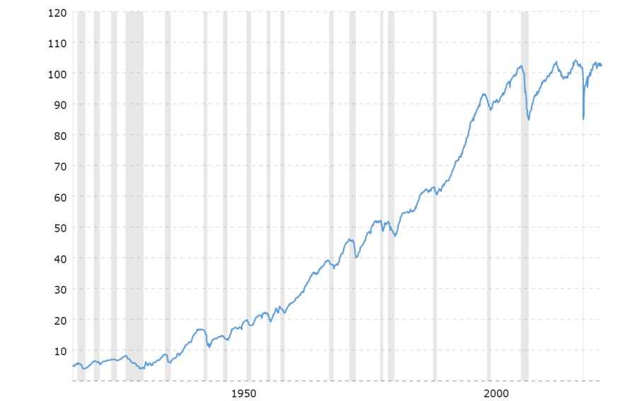

图1-1 美国1930-2022年制造业指数（来源：https://fred.stlouisfed.org/series [1]）

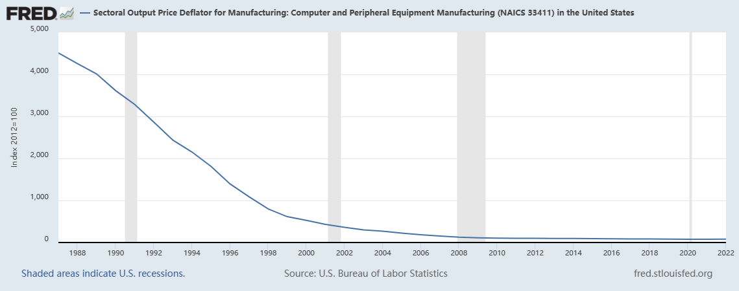

图1-2 美国1987-2022年计算机制造业制作成本（来源：https://fred.stlouisfed.org/series/ [2]）

## 西方工业化进程的问题

西方工业化的问题，主要是造成了环境破坏、资源枯竭、社会不平等、文化冲突等一系列危机，威胁了人类的生存和发展。

这些问题的根源，可以归结为西方工业化的模式和价值观：**以经济增长为中心，以科技进步为手段，以个人利益为导向，以竞争和消费为动力，以物质文明为目标，而忽视了自然的限度，人的尊严，社会的和谐，文化的多样。**

这种模式和价值观，不仅导致了西方社会内部的矛盾和危机，也对其他国家和地区产生了负面的影响和压力，甚至引发了全球性的挑战和危机，如气候变化、能源危机、生物多样性丧失、贫富差距、恐怖主义等。

例如，[Farhan Ahmed](https://link.springer.com/article/10.1007/s11356-021-17560-w" \l "auth-Farhan-Ahmed-Aff1)[3]等人研究了工业化与外商直接投资的环境影响，他们分析了工业化和外国直接投资对亚太地区55个国家的环境退化的影响。结果显示，外国直接投资（FDI）总体上对环境有显著的负面影响，导致了甲烷和二氧化碳排放的增加。

如图1-3所示，美国制造业指数有过两次较大幅度下跌的时间段：2008年金融危机时期和2020年“新冠”疫情时期，这均体现了西方工业化所带来的矛盾和问题。

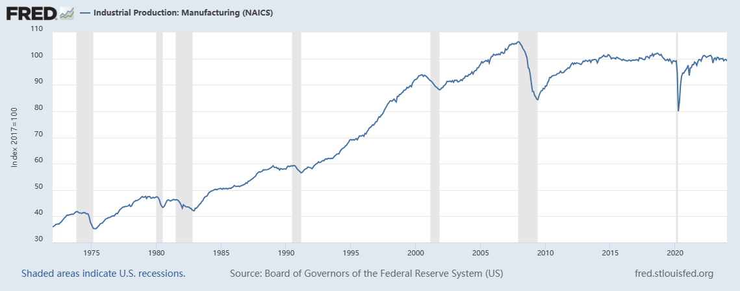

图1-3 美国1973-2023年制造业指数（来源：https://www.macrotrends.net [4]）

# 我国社会发展转型

## 我国社会发展转型的表现形式

中国社会发展转型，指的是中国自20世纪70年代末开始,从计划经济向市场经济转型,从农业社会向工业化社会转型的过程。其主要特征包括:

改革开放,发展社会主义市场经济。1978年以后,中国实行改革开放政策,逐步放宽经济管制,发展多种所有制经济,建立社会主义市场经济体制。

城市经济体制改革。实行企业自主经营、自负盈亏、自我约束、自我发展,取消企业的计划指标管理,增强企业活力。

对外开放,融入世界经济。开放沿海城市,发展出口导向型经济,引进外资和技术,加入世贸组织。

社会结构和就业方式变化。大量农村富余劳动力转移到城镇就业,服务业和私营经济快速发展,中产阶级壮大。

思想观念和生活方式改变。人们思想更加开放,生活方式更加多样化。

总体来说,中国社会发展转型推动了中国社会生产力的快速发展和全面进步,实现了从落后的农业社会向现代化工业社会的历史性飞跃。

如图2-1和图2-2所示，中国在改革开放之后GDP指数实现了快速增长，实现了经济的腾飞。

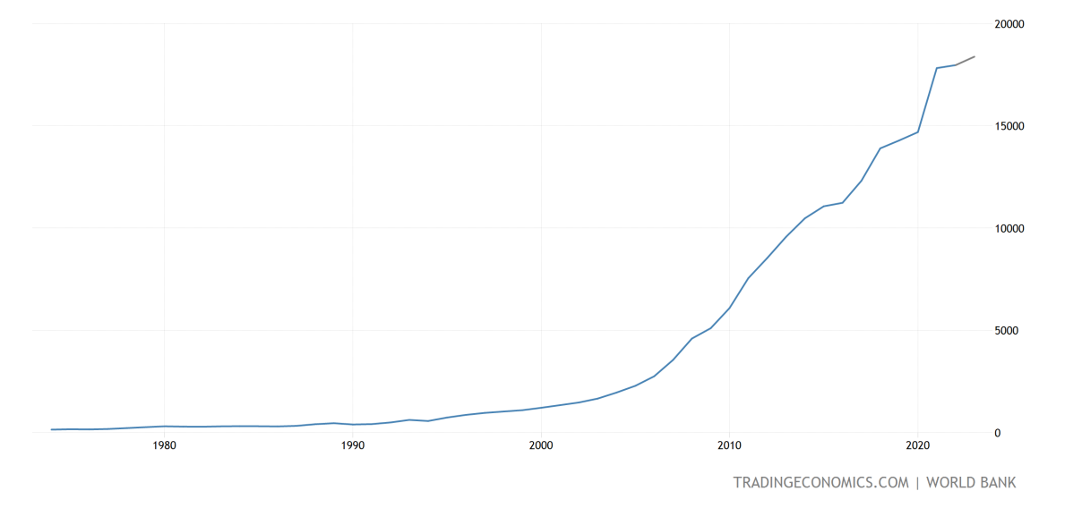

图2-1 中国1975-2023年GDP指数（来源：https://zh.tradingeconomics.com/china/gdp [5]）

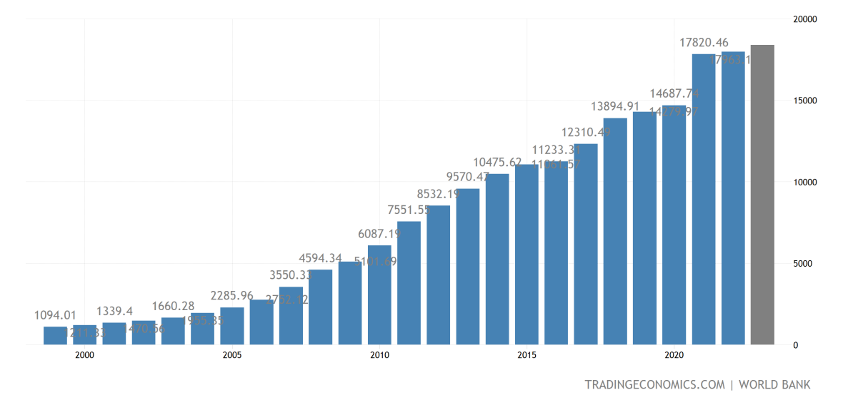

图2-2 中国1999-2023年GDP指数（来源: https://zh.tradingeconomics.com/china/gdp）

## 我国社会发展转型中的突出问题及原因

中国现代化建设中的**突出问题**是：

一方面，中国现代化建设中的突出问题主要表现在**经济增长与社会公平**、**资源环境与可持续发展**、**文化自信与国际交流**等方面的矛盾和挑战。

经济增长中的收入分配不均、贫富差距、社会保障缺失等问题，影响了社会的公平正义和人民的幸福感。

资源环境中的能源消耗、污染排放、生态破坏等问题，威胁了发展的可持续性和人民的健康安全。

文化自信中的传统价值、民族特色、创新精神等问题，影响了文化的自信力和吸引力。

如图2-3和图2-4所示，中国1975-2021年的碳排放量逐年升高，与GDP的趋势接近，如何在保证生产生活质量的前提下，做到节能环保，是一个非常值得思考的问题，也是国家提出“双碳目标”的原因。

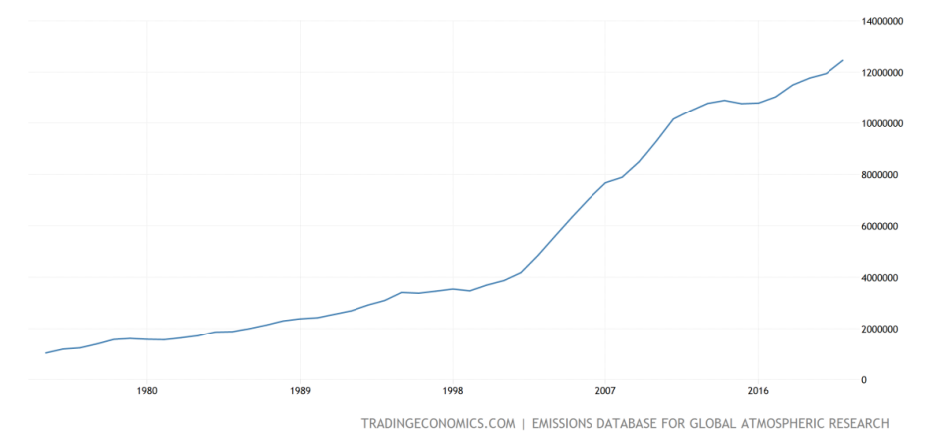

图2-3中国1975-2021年碳排放量（来源：https://zh.tradingeconomics.com/china/co2-emissions[6]）

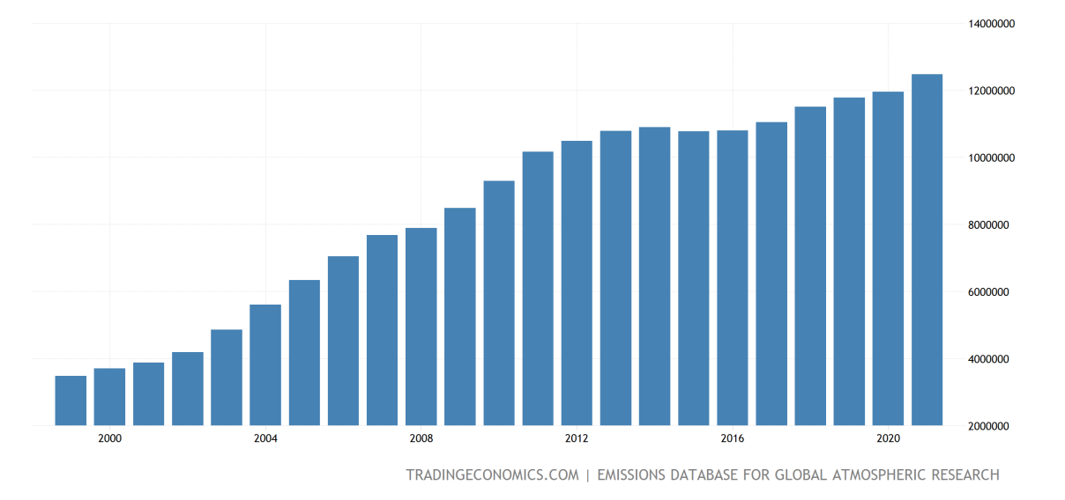

图2-4 中国1999-2021年碳排放量（来源：https://zh.tradingeconomics.com/china/co2-emissions）

产生问题的主要原因，我认为是以下两个方面：

一是中国的现代化建设既要面对西方发达国家的压力和挑战，又要解决中国自身的历史遗留和现实困难，这就使得中国的现代化建设具有复杂性和艰巨性；

二是中国的现代化建设既要保持经济的高速增长，又要实现社会的全面进步，这就使得中国的现代化建设具有协调性和平衡性。

# 西方工业化进程对我国社会发展转型的借鉴作用

西方工业化对中国现代化的作用和影响，主要是在技术、市场等方面，既有正面的启发和借鉴，也有负面的冲击和挑战。

西方工业化进程给中国带来了巨大的危机和挑战，开启了中国近代以来的社会变革。这些事件使中国人民深刻认识到中国的落后和危机，促进了中国人民的团结，为中国的社会发展转型奠定了基础。

西方工业化进程也揭示了现代化的一些基本规律和条件，为中国的现代化建设提供了一些重要的原则和方法。例如，西方工业化进程表明，现代化需要科技创新、生产力发展、开放合作等因素的共同作用，这些因素对中国的现代化建设也具有重要的指导意义。

在技术方面，西方工业化带来了先进的设备和技术，提高了中国的生产效率和质量水平，缩小了中国与西方的技术差距，促进了中国的工业化和现代化。

在市场方面，西方工业化带来了全球贸易和竞争，扩大了中国的市场空间和商业机会，增加了中国的财富和收入，促进了中国的对外开放和国际合作。

例如，西方工业化进程表明，现代化需要科技创新、生产力发展、市场经济、开放合作等因素的共同作用，这些因素对中国的现代化建设也具有重要的指导意义。

如图3-1所示，中国2006-2015年可再生能源占比持续增加。如图3-1和图3-2所示，中国近年来新能源汽车销量全球领先，这是可持续发展与高端科技相结合的证明。

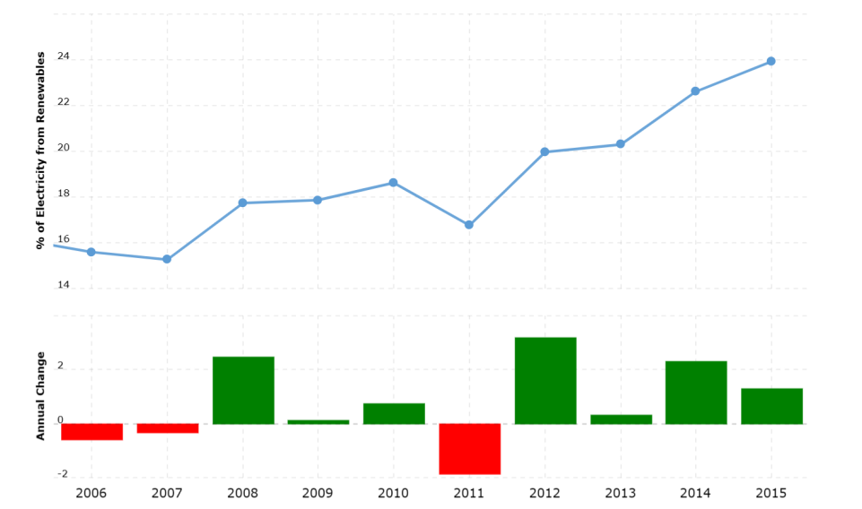

图3-1 中国2006-2015年可再生能源占比（来源：https://www.macrotrends.net/countries/CHN/china/renewable-energy-statistics [7]）

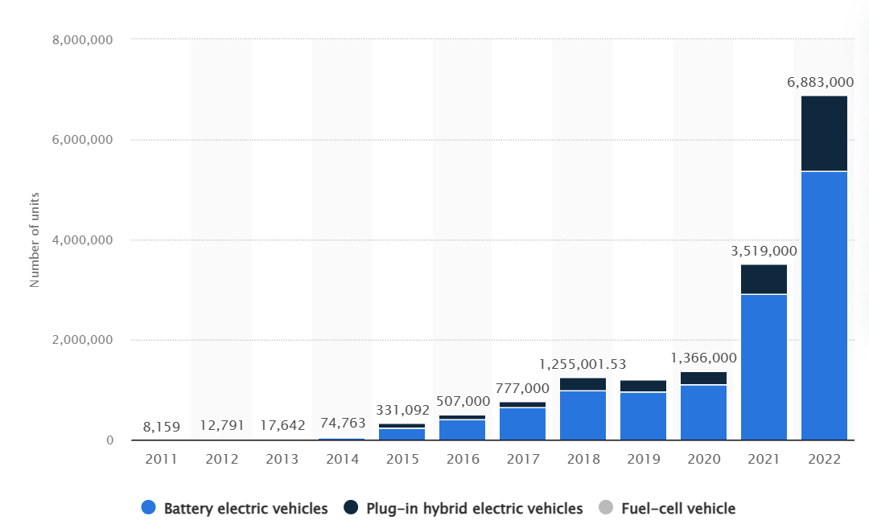

图3-2 中国2011-2022年新能源汽车销量（来源：https://www.statista.com/statistics/ [8]）

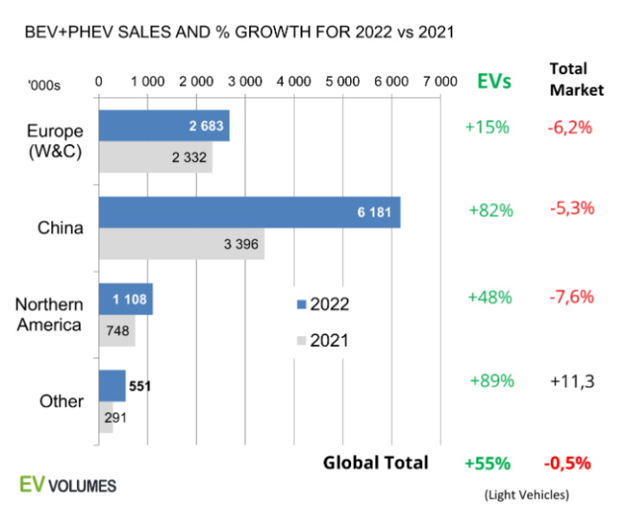

图3-3 全球2021、2022年新能源汽车销量增长率（来源：https://www.weforum.org/agenda/2023/05/electric-vehicles-ev-sales-growth-2022[9]）

参考文献

[1] U.S. Bureau of Labor Statistics, “Output per Worker for Manufacturing: Computer and Peripheral Equipment Manufacturing (NAICS 3341) in the United States,” FRED, Federal Reserve Bank of St. Louis. Accessed: Mar. 03, 2024. [Online]. Available: https://fred.stlouisfed.org/series/IPUEN3341W001000000

[2] U.S. Bureau of Labor Statistics, “Sectoral Output Price Deflator for Manufacturing: Computer and Peripheral Equipment Manufacturing (NAICS 33411) in the United States,” FRED, Federal Reserve Bank of St. Louis. Accessed: Mar. 03, 2024. [Online]. Available: https://fred.stlouisfed.org/series/IPUEN33411T050000000

[3] F. Ahmed, I. Ali, S. Kousar, and S. Ahmed, “The environmental impact of industrialization and foreign direct investment: empirical evidence from Asia-Pacific region,” *Environ Sci Pollut Res*, vol. 29, no. 20, pp. 29778–29792, Apr. 2022, doi: 10.1007/s11356-021-17560-w.

[4] “Industrial Production - 100 Year Historical Chart.” Accessed: Mar. 03, 2024. [Online]. Available: https://www.macrotrends.net/2583/industrial-production-historical-chart

[5] “中国 - 国内生产总值 | 1960-2022 数据 | 2023-2024 预测.” Accessed: Mar. 03, 2024. [Online]. Available: https://zh.tradingeconomics.com/china/gdp

[6] “中国 - 二氧化碳排放 | 1960-2021 数据 | 2023-2024 预测.” Accessed: Mar. 03, 2024. [Online]. Available: https://zh.tradingeconomics.com/china/co2-emissions

[7] “China Renewable Energy 1990-2024 | MacroTrends.” Accessed: Mar. 03, 2024. [Online]. Available: https://www.macrotrends.net/countries/CHN/china/renewable-energy-statistics

[8] “China: new energy vehicle sales by propulsion type 2022,” Statista. Accessed: Mar. 03, 2024. [Online]. Available: https://www.statista.com/statistics/425466/china-annual-new-energy-vehicle-sales-by-type/

[9] “Electric vehicle sales leapt 55% in 2022 - here’s where that growth was strongest,” World Economic Forum. Accessed: Mar. 03, 2024. [Online]. Available: https://www.weforum.org/agenda/2023/05/electric-vehicles-ev-sales-growth-2022/